7.04.2020.
Тема. Марина Цвєтаєва «Книги в червоній палітурці».Чарівний світ літератури і мистецтва у вірші.

Завдання.
- Ознайомитись з біографією Марини Цвєтаєвої.

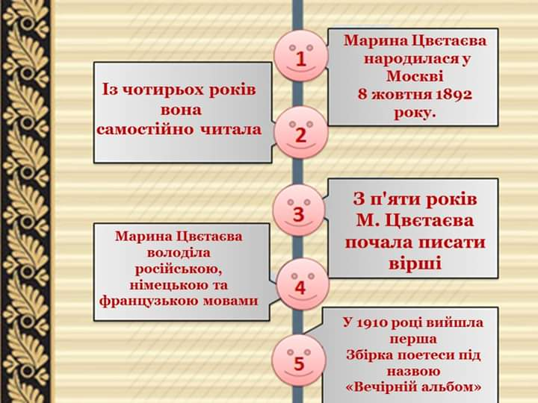

- Прочитайте вірш .
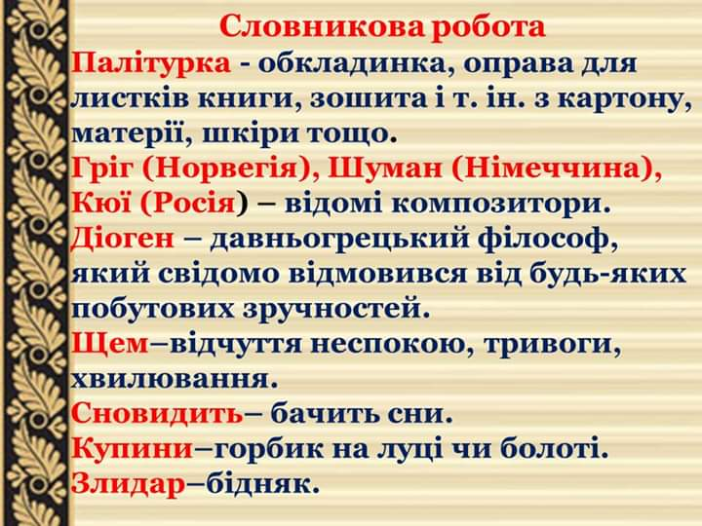
3.Виконайте творче завдання: знайдіть у хмаринці слова із вірша .Запишіть в зошит.

